 | ИСПОЛНИТЕЛЬНЫЙ КОМИТЕТ ГОРОДА МАМАДЫШ  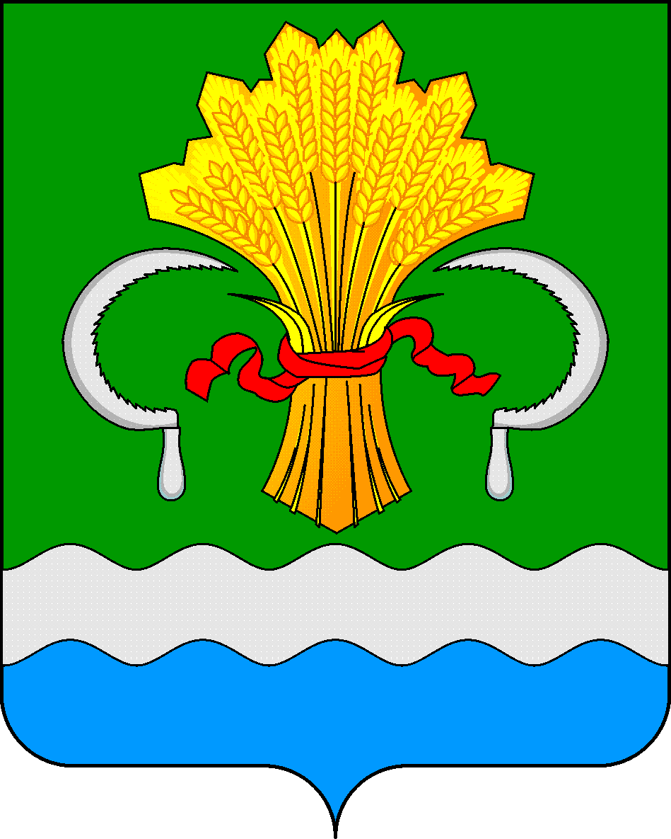  МАМАДЫШСКОГО  МУНИЦИПАЛЬНОГО РАЙОНА  РЕСПУБЛИКИ ТАТАРСТАН  ул.М.Джалиля, д.23/33, г. Мамадыш,  Республика Татарстан, 422190 |  | ТАТАРСТАН  РЕСПУБЛИКАСЫНЫҢ  МАМАДЫШ МУНИЦИПАЛЬ  РАЙОНЫНЫҢ МАМАДЫШ ШӘҺӘРЕ БАШКАРМА КОМИТЕТЫ  М.Җәлил ур, 23/33 й., Мамадыш ш.,  Татарстан Республикасы, 422190
 | Тел.: (85563) 3-31-55, факс 3-17-51, e-mail: Gorod.Mam@tatar.ru, www.mamadysh..tatarstan.ru
 | Постановление  № 47 |  | Карар  « 31» март, 2023 ел

Татарстан Республикасы Мамадыш муниципаль районы Мамадыш шәһәре
Башкарма комитетының 2015 елның 9 Февралендәге «ТР Мамадыш муниципаль районы Мамадыш шәһәре Башкарма комитеты халык дружинасы турындагы
нигезләмәне раслау хакында» 13 нче карарына үзгәрешләр һәм өстәмәләр
кертү турында

«Җәмәгать тәртибен саклауда гражданнарның катнашуы турында» 2014 елның 02 апрелендәге 44-ФЗ номерлы Федераль закон, «Җинаятьчел юл белән алынган керемнәрне легальләштерүгә (юдыруга) каршы тору һәм террорчылыкны финанслау турында» Федераль законга һәм Россия Федерациясенең аерым закон актларына үзгәрешләр кертү хакында» 2022 елның 28 июнендәге N 219-ФЗ Федераль закон, «Татарстан Республикасы Мамадыш муниципаль районы Мамадыш шәһәре» муниципаль берәмлеге Уставы нигезендә Татарстан Республикасы Мамадыш муниципаль районы Мамадыш шәһәре Башкарма комитеты к а р а р б и р ә:

1. Татарстан Республикасы Мамадыш муниципаль районы Мамадыш шәһәре
Башкарма комитетының 2015 елның 9 Февралендәге «ТР Мамадыш муниципаль районы Мамадыш шәһәре Башкарма комитеты халык дружинасы турындагы нигезләмәне раслау хакында» 13 нче карарына түбәндәге үзгәрешләрне һәм өстәмәләрне кертергә:
1.1. Подпункт 1 нче кушымтаның 3 нче бүлегенең 1 нче пунктындагы 4 нче пунктчасына "БМО Уставының VII бүлеге, БМО Иминлек Советы яки БМО Иминлек Советы карарлары белән махсус төзелгән органнар тарафыннан каралган вәкаләтләрне гамәлгә ашыру кысаларында төзелә торган террорчылык оешмалары һәм террорчылар белән бәйле оешмалар белән яисә күпләп юк итү коралы тарату белән бәйле оешмалар һәм физик затлар исемлегенә" дигән сүзләр өстәргә.
1.2. 1 нче кушымтаның 2 нче бүлегенең 5 нче пунктының 4 нче пунктчасына «БМО Уставының VII бүлеге, БМО Иминлек Советы яки БМО Иминлек Советы карарлары белән махсус төзелгән органнар тарафыннан каралган вәкаләтләрне гамәлгә ашыру кысаларында төзелә торган террорчылык оешмалары һәм террорчылар белән бәйле оешмалар белән яисә күпләп юк итү коралы тарату белән бәйле оешмалар һәм физик затлар исемлегенә» дигән сүзләр өстәргә.
2. Әлеге карарны җирлекнең мәгълүмат стендаларында урнаштырырга, һәм шулай ук Татарстан Республикасы Мамадыш муниципаль районының рәсми сайтында (http://mamadysh.tatarstan.ru) һәм Татарстан Республикасы хокукый мәгълүматының рәсми порталында(pravo.tatarstan.ru). урнаштыру юлы белән халыкка җиткерергә
3.Әлеге карарның үтәлешен контрольдә тотуны үз җаваплылыгымда калдырам.

Татарстан Республикасы
Мамадыш муниципаль районы
Мамадыш шәһәре
Башкарма комитеты җитәкчесе Р.М. Гарипов

